Nama : SRI HAJIATI

Nim : L200170103

Kelas : C

Modul : 7

1. Topologi 1(Static routing)

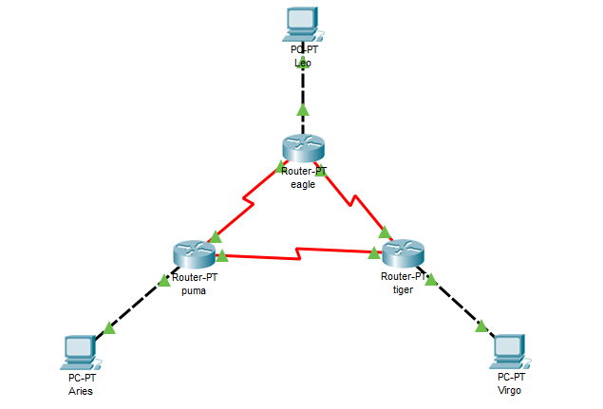

2. konfigurasi masing masing interface pada setiap router dengan alamat ip berikut

a. Eagle

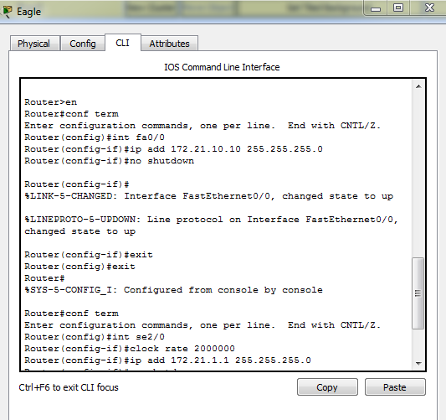

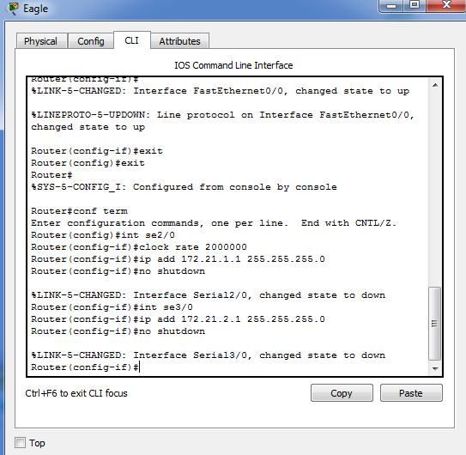

b. puma

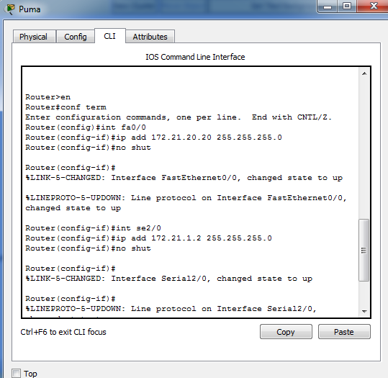

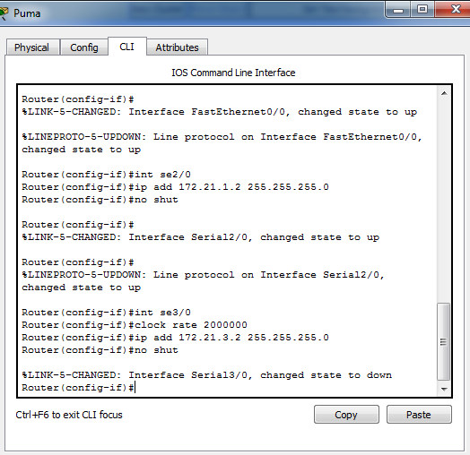

c. tiger

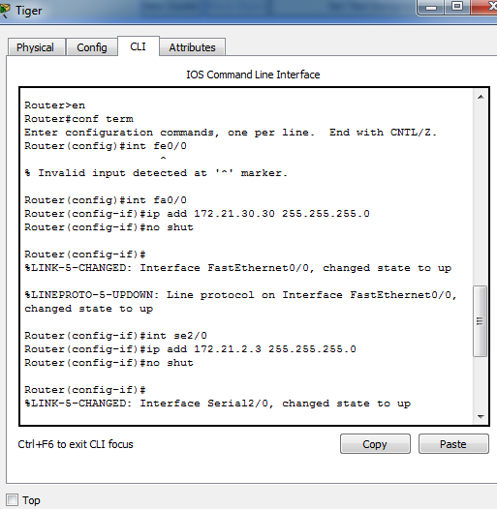

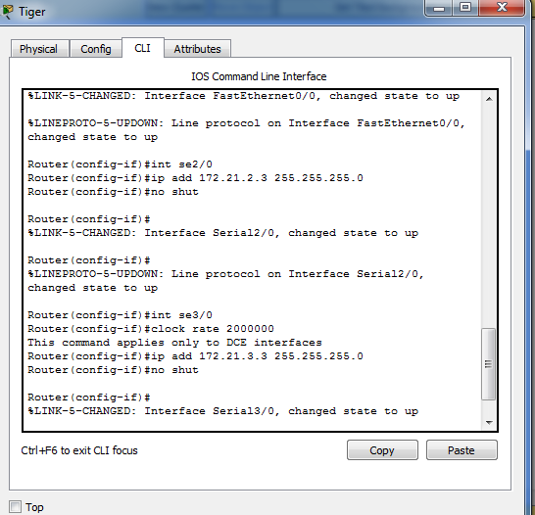

3. konfigurasi masing- masing PC dengan nama dan alamat Ip :

a. PC Leo

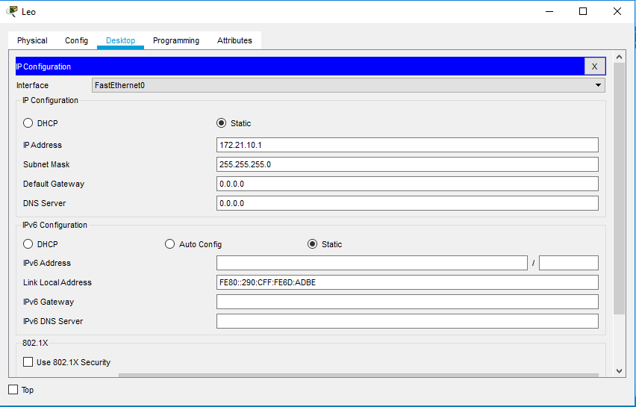

b. PC Aries

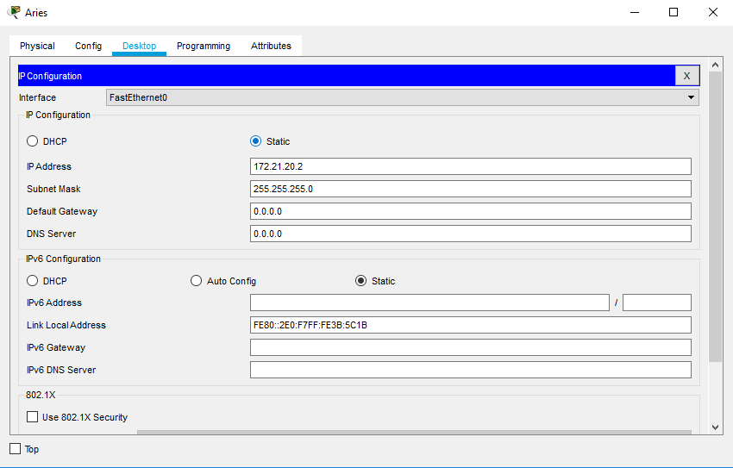

c. PC Virgo

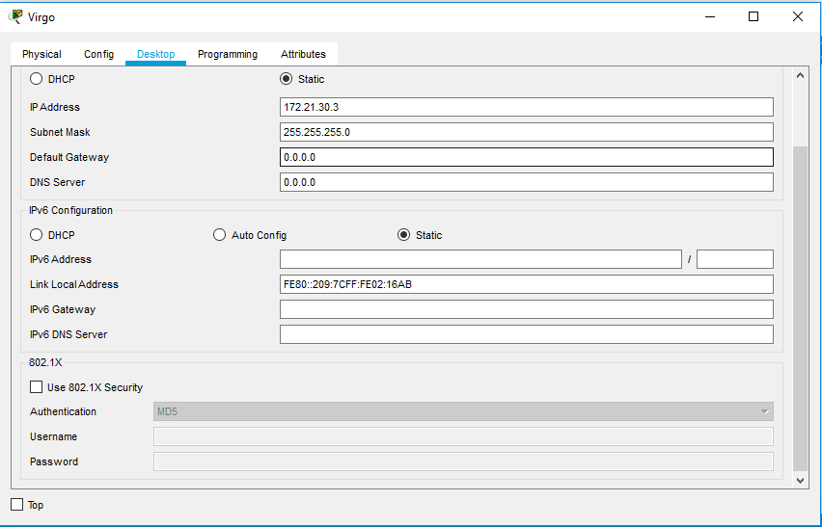

5. Langkah pengujian untuk memastikan kesesuaian konfigurasi

a. ping PC leo ke router eagle

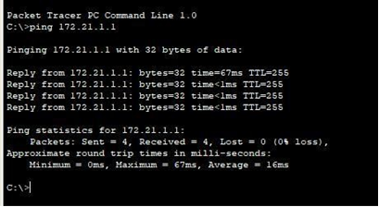

b. ping PC aries ke router puma

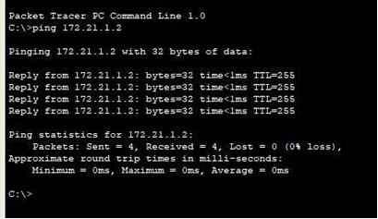

c. ping PC virgo ke router tiger

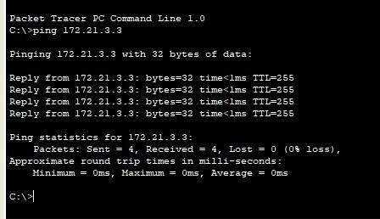

d. ping dari router eagle ke router puma

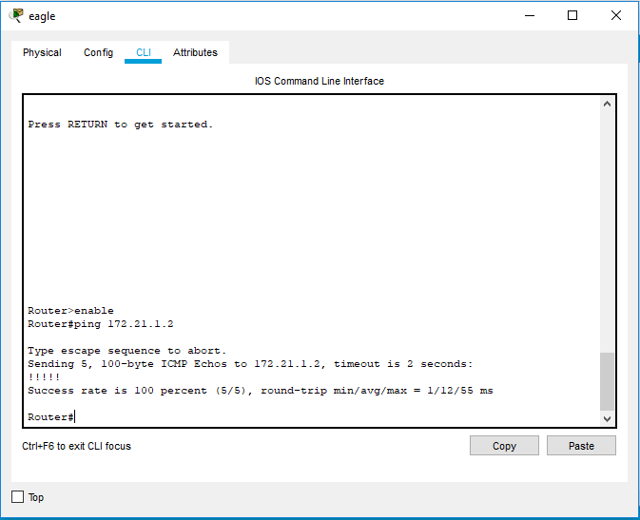

e. ping dari roter eagle ke router Tiger

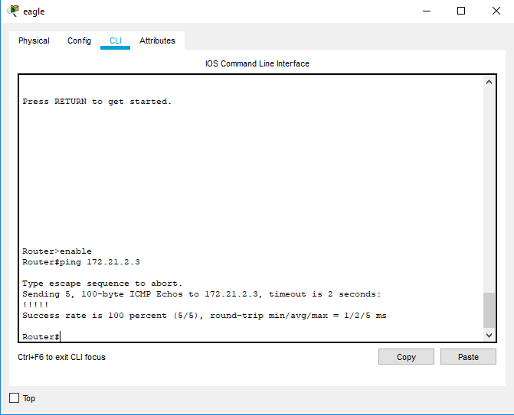

f. ping dari router puma ke router tiger

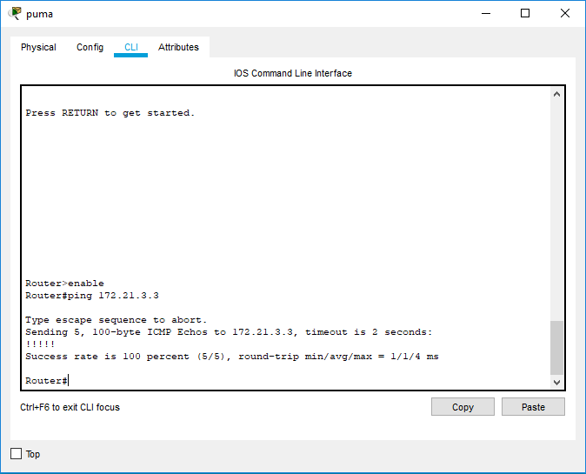

6. Show Route Table pada masing-masing Router

a. Eagle

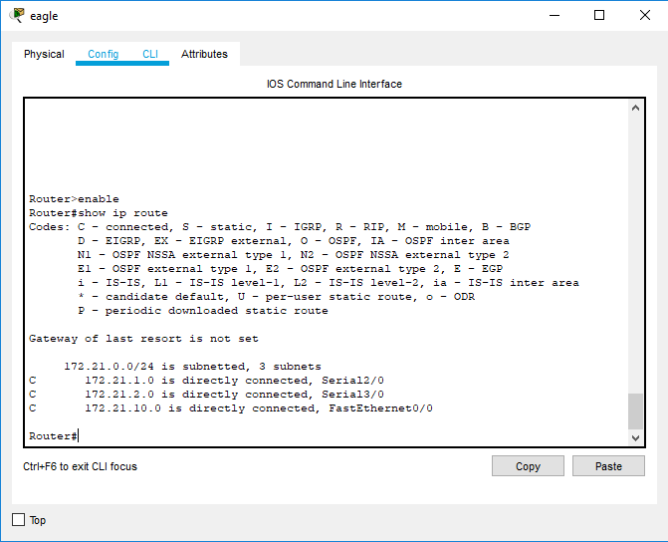

b. puma

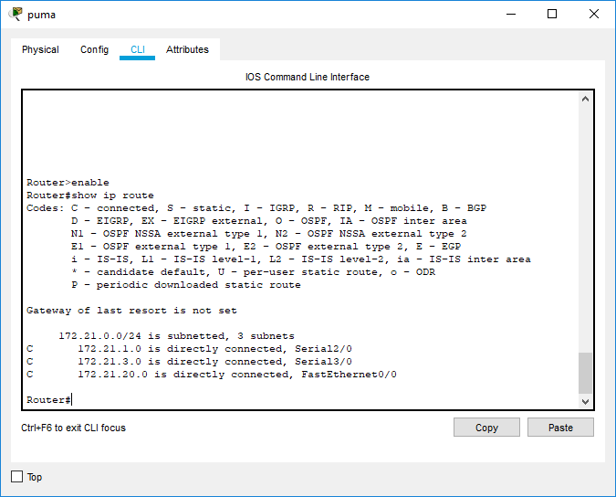

c. tiger

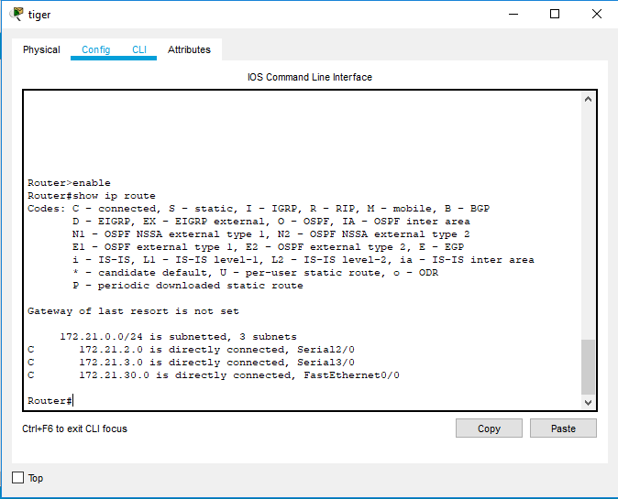

7. Proses ping dari router eagle ke alamat interface e0 router puma

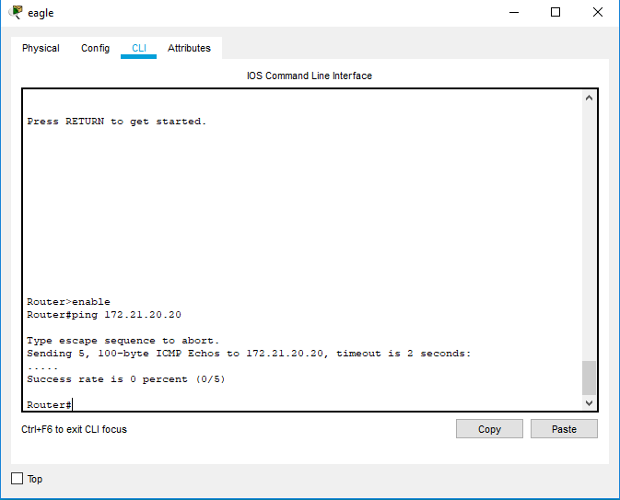

8. Proses tracert dari PC Leo ke PC Aries

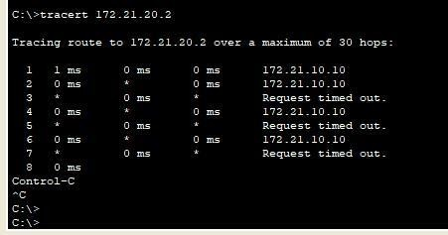

9. Proses tracert dari PC Leo ke interface Router Eagle.

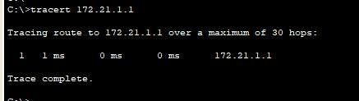

10. menambahkan route table pada setiap router

a. eagle

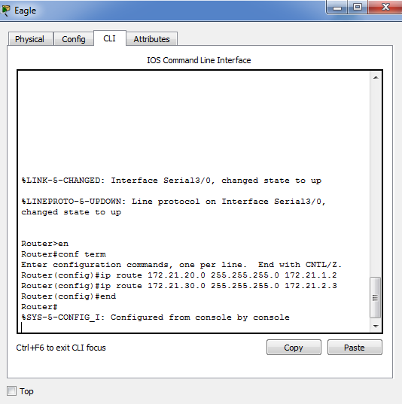

b. Puma

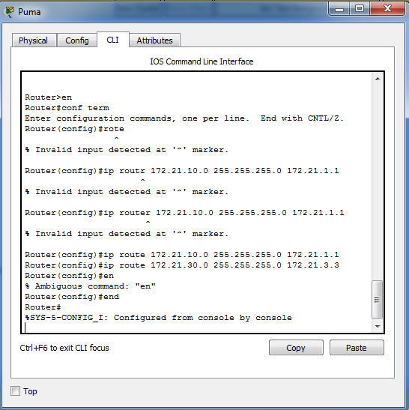

c. tiger

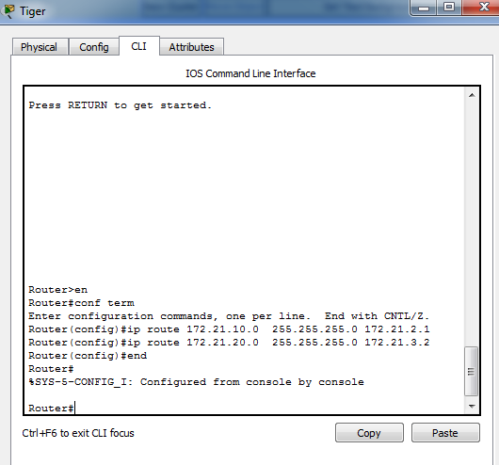

11. Melakukan Ping dan Tracer dari PC Leo ke PC Aries.

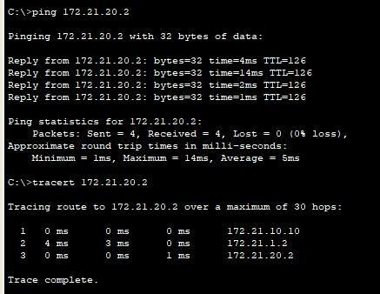

12. mengubah IPPC leo diubah menjadi 172.21.100.0/24

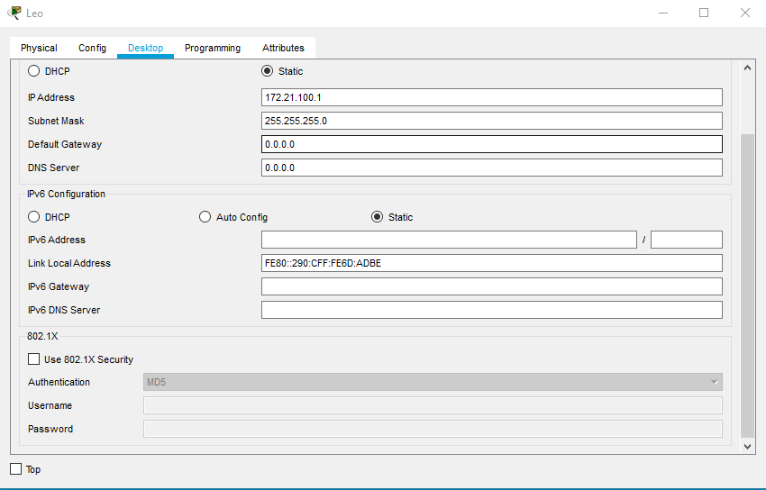

* Mengubah Konfigurasi IP pada Router Eagle.

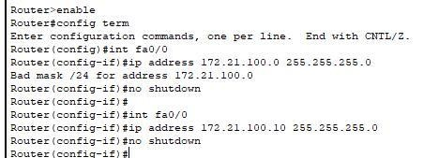

* Menambah Konfigurasi Router Puma.

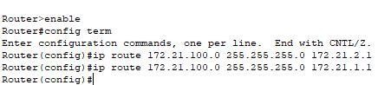

* Menambah Konfigurasi Router Tiger.



* Melakukan Ping dan Trace dari PC Aries kePC Leo.

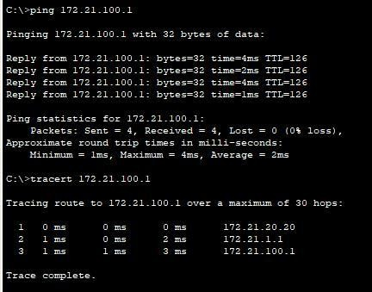

* Melakukan Ping dan Trace dari PC Virgo ke PC Leo.

